中共攀枝花市委机构编制委员会办公室
2017年部门决算编制说明

一、基本职能及主要工作
（一）主要职能
根据《中共攀枝花市委 攀枝花市人民政府关于印发〈攀枝花市人民政府机构改革方案〉和〈关于攀枝花市人民政府机构改革方案的实施意见〉的通知》（攀委发〔2010〕14号），本部门主要职责是：
（1）贯彻执行中央、省行政管理体制改革和机构改革、事业单位改革及机构编制管理的方针政策和法律法规,制定相关政策并监督实施。
（2）拟订全市各级行政编制、政法专项编制总额分配方案,审核跨层级调整行政编制事项。负责全市行政事业编制总量控制，会同有关部门严格控制财政供养人员。对市级机关及市属事业单位使用空缺编制补充人员进行核批。
（3）研究拟订全市行政管理体制改革和机构改革方案，执行改革方案并评估改革效果。参与行政审批制度改革和行政区划调整的有关工作。负责市级机关以及其他行政机构的机构编制管理工作。协调市级各部门之间以及市级各部门与县（区）之间的职责分工。
（4）拟订全市事业单位改革方案及相关配套政策，审核市属事业单位机构编制方案，评估改革效果。负责市属事业单位的机构编制管理工作。
（5）监督检查全市各级行政管理体制改革和机构改革方案及机构编制规定执行情况，建立机构编制工作考核评估制度,会同有关部门查处机构编制违法违纪行为。
（6）监督检查全市事业单位登记管理工作。
（7）指导县（区）机构编制管理工作，审核县（区）、乡（镇）机构改革方案，县(区) 、乡（镇）事业单位改革总体方案以及县（区）副科级及以上党政群机构和事业机构的设置、调整。
（8）承办市委、市政府和市委编委交办的其他工作。
（二）2017年重点工作完成情况
2017年，市委编办在市委、市政府和市委编委的正确领导下，在省委编办的有力指导下，坚持围绕中心服务大局，在加强机构编制管理、优化编制资源配置、推进重点领域改革方面取得积极成效，为我市做好“钒钛、阳光”两篇文章，建设美丽繁荣和谐攀枝花提供了有力的机构编制保障。
二、部门概况
下属参照公务员法管理的事业单位1个。
三、收支决算总体情况说明
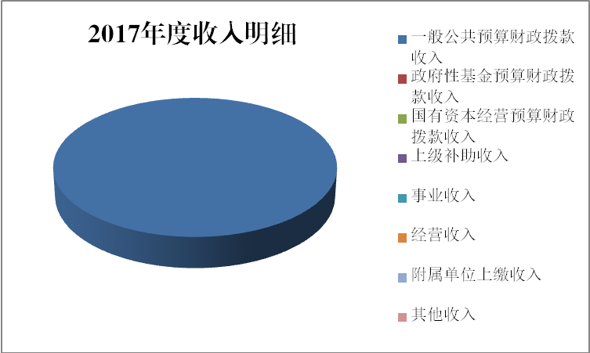
2017年本年收入合计511.07万元，其中：一般公共预算财政拨款收入511.04万元，占99.99%；政府性基金预算财政拨款收入0万元，占0%；国有资本经营预算财政拨款收入0万元，占0%；事业收入0万元，占0%；经营收入0万元，占0%；附属单位上缴收入0万元，占0%；其他收入0.03万元，占0.006%。
（图1：收入决算结构图）
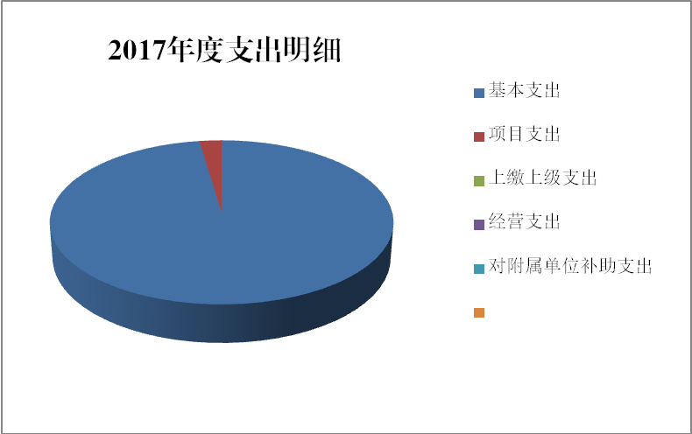
2017年本年支出合计512万元，其中：基本支出500万元，占97.66%；项目支出12万元，占2.34%；上缴上级支出0万元，占0%；经营支出0万元，占0%；对附属单位补助支出0万元，占0%。
（图2：支出决算结构图）
四、财政拨款收入支出决算总体情况说明
2017年度财政拨款收、支总计511.04万元、511.04万元。与2016年相比，财政拨款收、支总计各增加53.80万元、53.80万元，增长11.77%、11.77%。
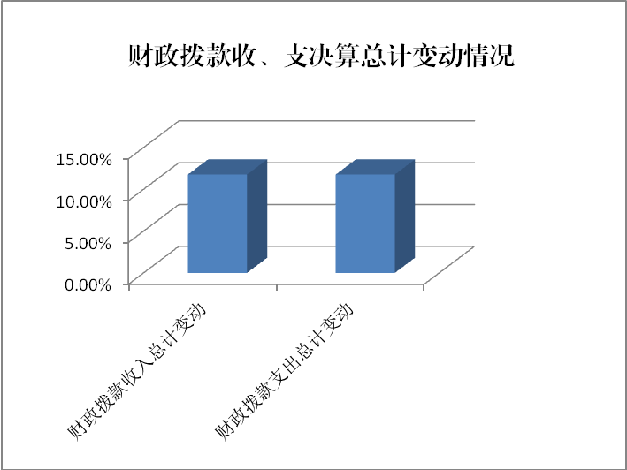
（图3：财政拨款收、支决算总计变动情况）
五、一般公共预算财政拨款支出决算情况说明
（一）一般公共预算财政拨款支出决算总体情况
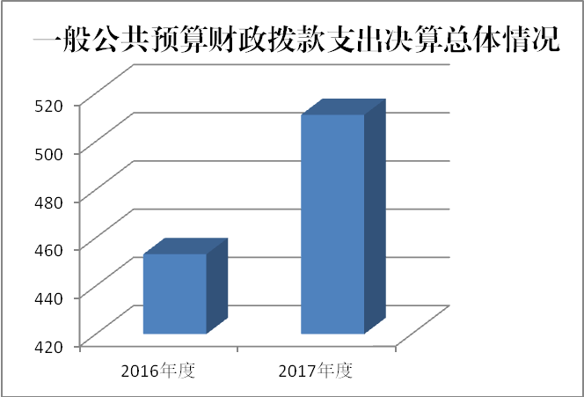
2017年度一般公共预算财政拨款支出511.04万元，占本年支出合计的100%。与2016年相比，一般公共预算财政拨 （图4：一般公共预算财政拨款支出决算变动情况）
款增加57.88万元，增长12.77%。
（二）一般公共预算财政拨款支出决算结构情况
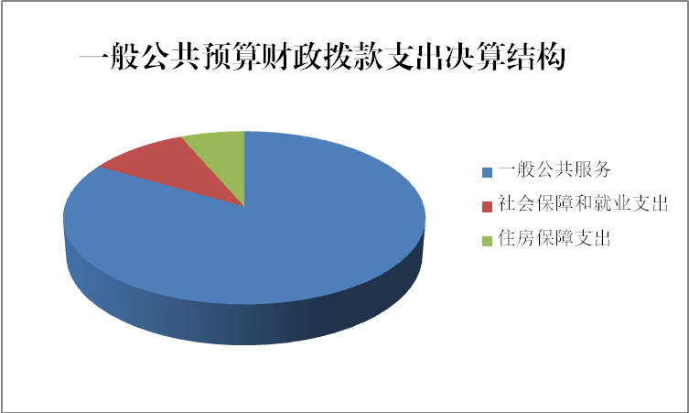
2017年一般公共预算财政拨款支出511.04万元，主要用于以下方面:一般公共服务支出426.2万元，占83.4%；教育支出0万元，占0%；社会保障和就业支出51.7万元，占10.12%；医疗卫生支出0万元，占0%；住房保障支出33.14万元，占6.48%。
（图5：一般公共预算财政拨款支出决算结构）
（三）一般公共预算财政拨款支出决算具体情况
1.一般公共服务（类）党委办公厅（室）及相关机构服务（款）行政运行（项）: 支出决算为414.2万元，完成预算109.35%，决算数大于预算数的主要原因是工资及津补贴的正常调整。
2. 一般公共服务（类）党委办公厅（室）及相关机构服务（款）一般行政管理事务（项）02: 支出决算为12万元，完成预算100%。
3.社会保障和就业（类）行政单位离退休（款）未归口管理离退休（项）: 支出决算为13.16万元，完成预算172.48%，决算数大于预算数的主要原因是退休人员工资有部分是在职时的绩效目标奖。
4. 社会保障和就业（类）行政单位离退休（款）机关事业单位基本养老保险缴费支出（项）: 支出决算为38.04万元，完成预算100%。
5. 社会保障和就业（类）社会福利（款）儿童福利费（项）: 支出决算为0.5万元，完成预算100%，决算数大于预算数的主要原因是年中预算调整，补充关工委经费。
6.住房保障支出（类）住房改革支出（款）住房公积金（项）:支出决算为33.14万元，完成预算100%。
六、一般公共预算财政拨款基本支出决算情况说明
2017年度一般公共预算财政拨款基本支出499.04万元，其中：
人员经费417.02万元，主要包括：基本工资、津贴补贴、奖金、机关事业单位基本养老保险缴费、职业年金缴费、其他社会保障缴费、其他工资福利支出、退休费、住房公积金等。
公用经费82.02万元，主要包括：办公费、印刷费、水费、电费、邮电费、物业管理费、差旅费、会议费、培训费、公务接待费、工会经费、福利费、公务用车运行维护费、其他交通费、税金及附加费用、其他商品和服务支出等。
七、“三公”经费财政拨款支出决算情况说明
（一）“三公”经费财政拨款支出决算总体情况说明
2017年度“三公”经费财政拨款支出决算为2.6万元，完成预算77.61%，决算数小于预算数的主要原因是严格按照中央八项规定、四川省、攀枝花市十项规定等相关规定执行接待，一切从简节约。
（二）“三公”经费财政拨款支出决算具体情况说明
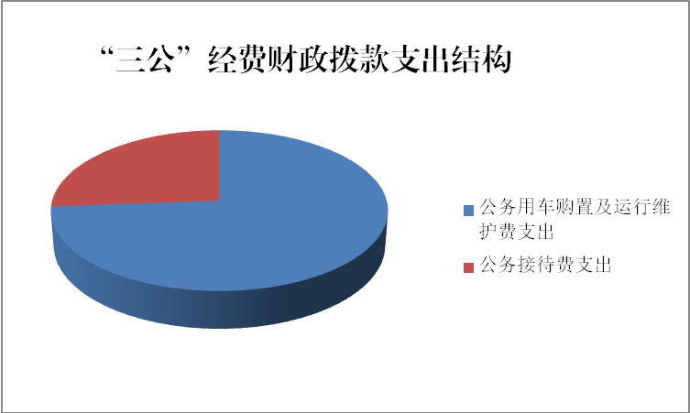
2017年度“三公”经费财政拨款支出决算中，因公出国（境）费支出决算0万元，占0%；公务用车购置及运行维护费支出决算1.92万元，占73.85%；公务接待费支出决算0.68万元，占26.15%。具体情况如下：
（图6：“三公”经费财政拨款支出结构）
1.因公出国（境）经费支出0万元。全年安排因公出国（境）团组0次，出国（境）0人。
2.公务用车购置及运行维护费支出1.92万元。其中：
公务用车购置支出0万元。全年按规定更新购置公务用车0辆，其中：轿车0辆、金额0万元，越野车0辆、金额0万元，载客汽车0辆、金额0万元0。截至2017年12月底，单位共有公务用车1辆，其中：轿车1辆。
公务用车运行维护费支出1.92万元。主要用于机构编制工作调研等所需的公务用车燃料费、维修费、过路过桥费、保险费等支出。
3.公务接待费支出0.68万元。主要用于执行公务、开展业务活动开支的交通费、住宿费、用餐费等。国内公务接待3批次，35人次（不包括陪同人员），共计支出0.68万元，具体内容包括：1.安全生产监管涉及机构编制事项落实情况检查；2.乐山市委编办考察学习花城新区管委会机构编制人员配备情况；3.遂宁市委编办到攀枝花交流机构编制工作。其中：外事接待0批次，0人，共计支出0万元。
公务接待费支出决算比2016年增加0万元，增长0%。主要原因是严格控制接待经费支出。
八、政府性基金预算支出决算情况说明
2017年度政府性基金预算拨款支出0万元。
九、国有资本经营预算支出决算情况说明
2017年度国有资本经营预算拨款支出0万元。
十、其他重要事项的情况说明
（一）机关运行经费支出情况
2017年度，市委编办机关运行经费支出82.02万元，比2016年增加9.91万元，增长13.76%。
（二）政府采购支出情况
2017年度，市委编办政府采购支出总额1.05万元，其中：政府采购货物支出1.05万元、政府采购工程支出0万元、政府采购服务支出0万元。主要用于购买办公设备。授予中小企业合同金额0万元，占政府采购支出总额的0%，其中：授予小微企业合同金额0万元，占政府采购支出总额的0%。
（三）国有资产占有使用情况
截至2017年12月31日，市委编办共有车辆1辆，其中：部级领导干部用车0辆、一般公务用车1辆、一般执法执勤用车0辆、特种专业技术用车0辆、其他用车0辆；单价50万元以上通用设备0台（套），单价100万元以上专用设备0台（套）。
（四）预算绩效情况
1.绩效目标管理情况。
按照预算绩效管理要求，市委编办对2017年一般公共预算项目支出开展了绩效目标管理，共编制绩效目标1个，涉及财政资金12万元，覆盖率达到100%。
2、按照预算绩效管理要求，市委编办对2017年整体支出开展绩效自评，自评得分99分，存在的问题：一是预算编制工作有待细化。预算编制不够细化，预算编制的合理性需要提高，预算执行力度还要进一步加强；二是公用经费基本为刚性支出，缩减空间有限。
下一步改进措施：一是细化预算编制工作，认真做好预算的编制。进一步加强内部机构各科（局）的预算管理意识，严格按照预算编制的相关制度和要求进行预算编制。二是加强财务管理，严格财务审核。加强单位财务管理，健全单位财务管理制度体系，规范单位财务行为。三是完善资产管理。严格编制政府采购年初预算和计划，规范各类资产的购置审批制度、资产采购、管理制度、资产处置和报废审批制度、资产管理岗位职责制度等工作。四是对相关人员加强培训，特别是针对《预算法》、《行政事业单位会计制度》等学习培训，规范我办预算收支核算，切实提高我办预算收支管理水平。

2017年部门整体支出绩效评价得分表
一级指标 | 二级指标 | 三级指标 | 得分
部门决策（25分） | 目标任务（15分） | 相关性（5分） | 5
部门决策（25分） | 目标任务（15分） | 明确性（5分） | 5
部门决策（25分） | 目标任务（15分） | 合理性（5分） | 5
部门决策（25分） | 预算编制（10分） | 测算依据（5分） | 5
部门决策（25分） | 预算编制（10分） | 目标管理（5分） | 5
综合管理（30分） | 专项资金分配时限（2分） | 省级财力专项预算分配时限（1分） | 1
综合管理（30分） | 专项资金分配时限（2分） | 中央专款分配合规率（1分） | 1
综合管理（30分） | 中期评估（2分） | 执行中期评估（2分） | 2
综合管理（30分） | 绩效监控（5分） | 预算执行进度监控（2分） | 2
综合管理（30分） | 绩效监控（5分） | 绩效目标动态监控（3分） | 3
综合管理（30分） | 非税收入执收情况（2分） | 非税收入征收情况（1分） | 1
综合管理（30分） | 非税收入执收情况（2分） | 非税收入上缴情况（1分） | 1
综合管理（30分） | 资产管理（6分） | 资产管理信息化情况（2分） | 2
综合管理（30分） | 资产管理（6分） | 行政事业单位资产报告情况（2分） | 2
综合管理（30分） | 资产管理（6分） | 资产管理与预算管理相结合（2分） | 2
综合管理（30分） | 内控制度管理（2分） | 内部控制度健全完整（2分） | 2
综合管理（30分） | 信息公开（6分） | 预算公开（2分） | 2
综合管理（30分） | 信息公开（6分） | 决算公开（2分） | 2
综合管理（30分） | 信息公开（6分） | 绩效信息公开（2分） | 2
综合管理（30分） | 绩效评价（5分） | 绩效评价开展（2分） | 2
综合管理（30分） | 绩效评价（5分） | 评价结果应用（3分） | 3
部门绩效情况（45分） | 履职成效（20分） | 部门特性指标 | 20
部门绩效情况（45分） | 可持续发展能力（15分） | 重点改革（重点工作）完成情况（5分） | 5
部门绩效情况（45分） | 可持续发展能力（15分） | 科技（制度、方法、机制等）创新（5分） | 4
部门绩效情况（45分） | 可持续发展能力（15分） | 人才培养（5分） | 5
部门绩效情况（45分） | 满意度（10分） | 协作部门满意度（3分） | 3
部门绩效情况（45分） | 满意度（10分） | 管理对象满意度（3分） | 3
部门绩效情况（45分） | 满意度（10分） | 社会公众满意度（4分） | 4

3.部门自行组织绩效评价开展情况。
市委编办对业务运行费项目开展了绩效评价，得分为98分，存在的问题：一是由于首次开展整体绩效评价，经验不足，评价操作流程还不熟；二是评价过程中发现本单位内部控制和财务管理水平有待提高。下一步改进措施：一是进一步牢固树立绩效意识，确保评价工作质量，提高评价工作实效；二是构建评价结果应用与提升预算绩效的良性互动长效机制。

2017年项目支出绩效评价得分表
单位名称/
项目名称
一级  指标 | 二级  指标 | 三级指标 | 分值 | 得分
（20分）  项目决策 | （10分）  科学决策 | 必要性  （政策依据) | 5 | 5
（20分）  项目决策 | （10分）  科学决策 | 可行性  （政策完善） | 5 | 5
（20分）  项目决策 | （10）  绩效目标 | 明确性 | 5 | 5
（20分）  项目决策 | （10）  绩效目标 | 合理性 | 5 | 5
（10分）  项目管理 | （7分）  资金管理 | 资金分配 | 3 | 3
（10分）  项目管理 | （7分）  资金管理 | 资金使用 | 4 | 4
（10分）  项目管理 | （3分）  项目执行 | 执行规范 | 3 | 3
（特性指标70分）  项目绩效 | （20）  项目完成 | 完成数量 | 5 | 5
（特性指标70分）  项目绩效 | （20）  项目完成 | 完成质量 | 5 | 5
（特性指标70分）  项目绩效 | （20）  项目完成 | 完成时效 | 5 | 5
（特性指标70分）  项目绩效 | （20）  项目完成 | 完成成本 | 5 | 5
（特性指标70分）  项目绩效 | （50分）  项目效益 | 经济效益（可选项） | 40
（特性指标70分）  项目绩效 | （50分）  项目效益 | 社会效益（可选项） | 40 | 10
（特性指标70分）  项目绩效 | （50分）  项目效益 | 生态效益（可选项） | 40 | 10
（特性指标70分）  项目绩效 | （50分）  项目效益 | 可持续效益（可选项） | 40
（特性指标70分）  项目绩效 | （50分）  项目效益 | 公平效率（可选项） | 40 | 10
（特性指标70分）  项目绩效 | （50分）  项目效益 | 使用效率（可选项） | 40 | 8
（特性指标70分）  项目绩效 | （50分）  项目效益 | 服务对象满意度 | 10 | 10
总分 | 98

十一、名词解释
1.财政拨款收入：指单位从同级财政部门取得的财政预算资金。
2.事业收入：指事业单位开展专业业务活动及辅助活动取得的收入。
3.经营收入：指事业单位在专业业务活动及其辅助活动之外开展非独立核算经营活动取得的收入。
4.其他收入：指单位取得的除上述收入以外的各项收入。主要是利息收入。
5.用事业基金弥补收支差额：指事业单位在当年的财政拨款收入、事业收入、经营收入、其他收入不足以安排当年支出的情况下，使用以前年度积累的事业基金（事业单位当年收支相抵后按国家规定提取、用于弥补以后年度收支差额的基金）弥补本年度收支缺口的资金。
6.年初结转和结余：指以前年度尚未完成、结转到本年按有关规定继续使用的资金。
7.结余分配：指事业单位按照事业单位会计制度的规定从非财政补助结余中分配的事业基金和职工福利基金等。
8、年末结转和结余：指单位按有关规定结转到下年或以后年度继续使用的资金。
9. 一般公共服务（类）党委办公厅（室）及相关机构事务（款）行政运行（项）：指行政单位（包括实行公务员管理的事业单位）的基本支出。
10. 社会保障和就业（类）行政事业单位离退休（款）机关事业单位基本养老保险缴费支出（项）: 反映机关事业单位实施养老保险制度由单位缴纳的基本养老保险支出。
11. 住房保障（类）住房改革（款）住房公积金（项）：指行政事业单位按人力资源和社会保障部、财政部规定的基本工资和津贴补贴以及规定比例为职工缴纳的住房公积金。
12.基本支出：指为保障机构正常运转、完成日常工作任务而发生的人员支出和公用支出。
13.项目支出：指在基本支出之外为完成特定行政任务和事业发展目标所发生的支出。
14.“三公”经费：指部门用财政拨款安排的因公出国（境）费、公务用车购置及运行费和公务接待费。其中，因公出国（境）费反映单位公务出国（境）的国际旅费、国外城市间交通费、住宿费、伙食费、培训费、公杂费等支出；公务用车购置及运行费反映单位公务用车车辆购置支出（含车辆购置税）及租用费、燃料费、维修费、过路过桥费、保险费等支出；公务接待费反映单位按规定开支的各类公务接待（含外宾接待）支出。
15.机关运行经费：为保障行政单位（含参照公务员法管理的事业单位）运行用于购买货物和服务的各项资金，包括办公及印刷费、邮电费、差旅费、会议费、福利费、日常维修费、专用材料及一般设备购置费、办公用房水电费、办公用房取暖费、办公用房物业管理费、公务用车运行维护费以及其他费用。

